Referat af logemøde 69 (til formandens store glæde). Afholdt hos Broder Anders lørdag d. 26/3-22

Logemødet startede, som det sig hør og bør, med en velkomstdrink, denne gang Richard, et fremragende valg.

Efter en lille halv time blev vi kaldt til bords, og her ventede en opgraderet 70´er-agtig meny.
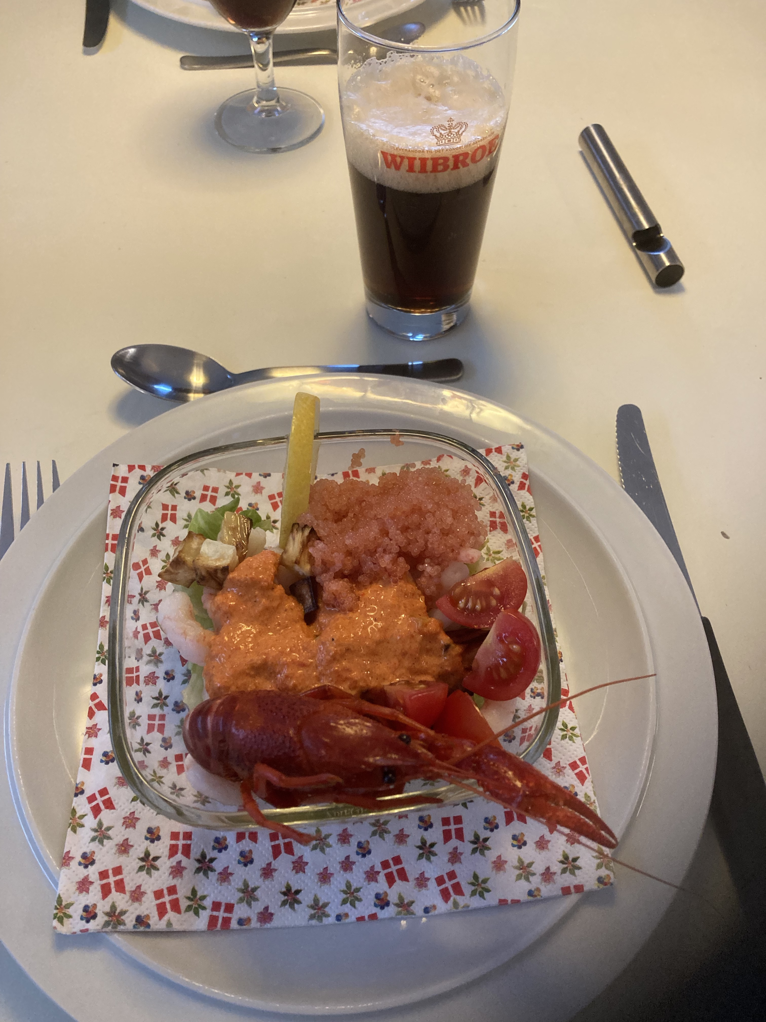
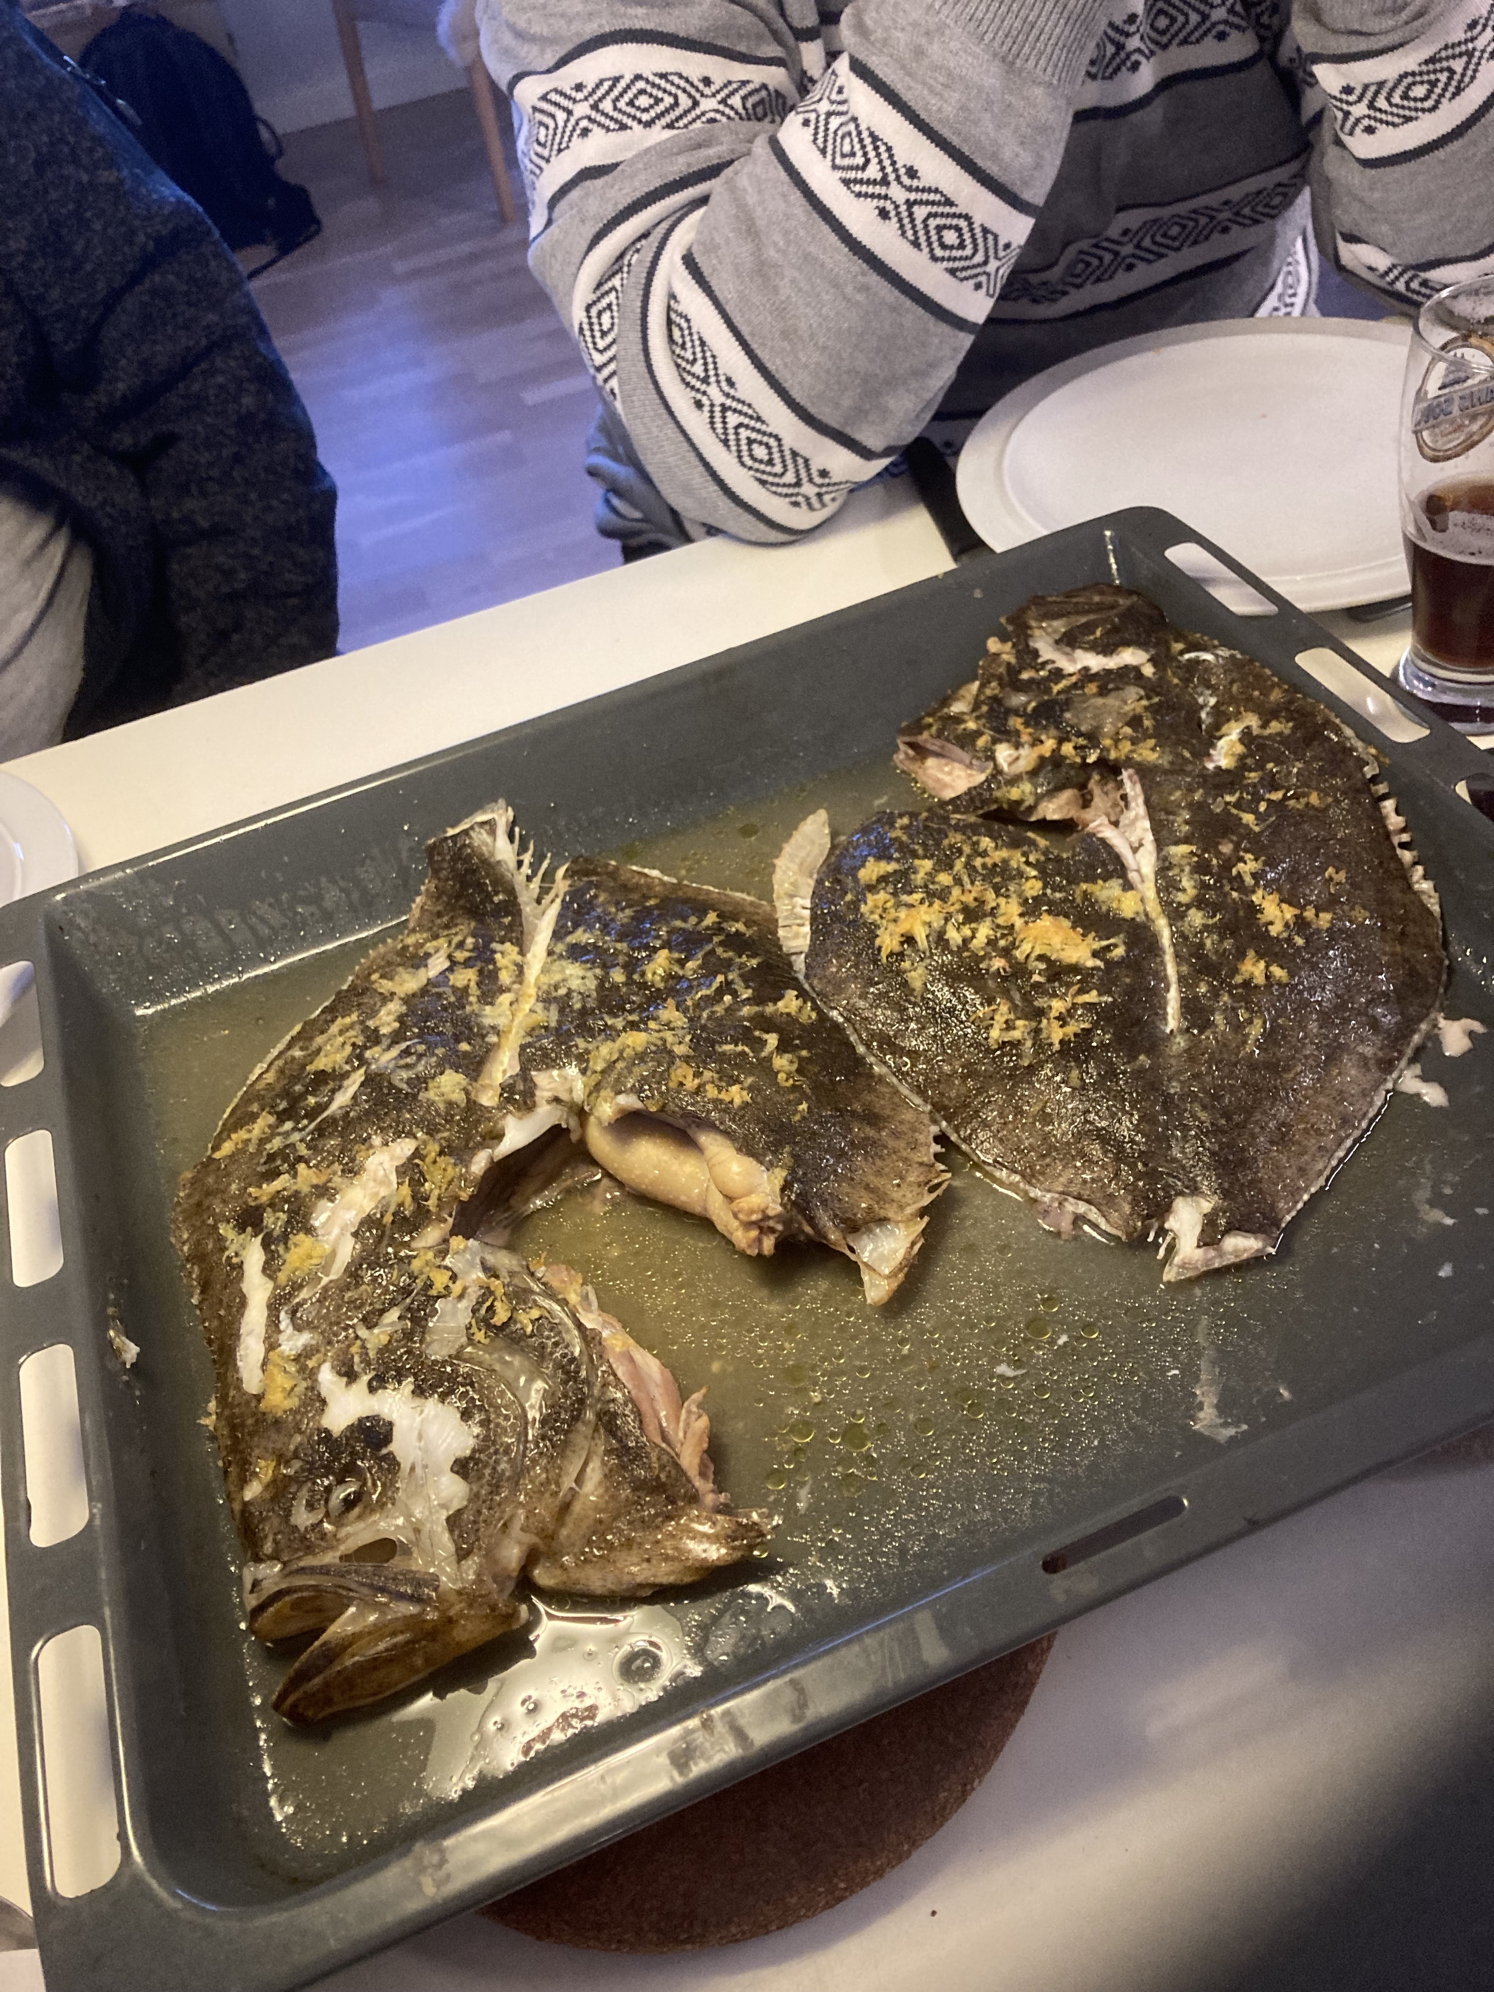
Forret: rejecocktail med specialiteter, derpå fulgte dampet pigvar med ovnbagte kartofler som hovedret. Til begge retter serveredes mørk Wibroe. Desserten bestod af frugtsalat med tilhørende portvin. Et herligt måltid.

Herpå blev det egentlige logemøde suspenderet et par timer, da den årlige ordinære generalforsamling skulle afholdes (se referat af denne andetsteds).

Efter generalforsamlingen blev møde 69 genoptaget.
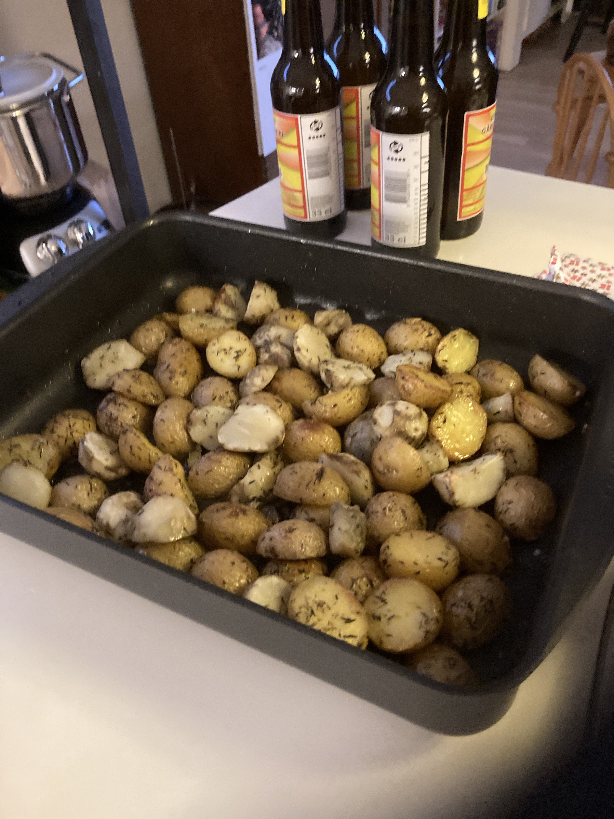
Anders havde valgt et escapespil, men grundet det fremskredne tidspunkt ændrede han spil til et, vi havde prøvet før, nemlig Hanabe Deluxe, der er et samarbejdsspil. Men lige meget hjalp det os, vi nåede ikke i mål, og det selvom vi muligvis, ikke af ond vilje naturligvis, snød en lille smule undervejs.
Herefter ratede vi spillet og havnede lidt under vores forrige rating. Dette kan jo have noget at gøre med resultatet.

Aftenen sluttede af med lidt mere øl og broderlige samtaler (stuegang).

Derefter var det tid til at lade Broder Anders alene med opvasken og cykle hjem, og de tre andre brødre sluttede derfor alene af med en sand bjergspurgt op af Rosenkildevej. Jeg vil af beskedne grunde undlade at komme ind på, hvem der vandt.

Broder Notarius

